ГОРОДСКОЙ КОНКУРС
«УЧИТЕЛЬ ГОДА ГОРОДА Казани-2016»
В номинации «Педагог дополнительного образования -2016»

МБОУ «Средняя общеобразовательная школа №35 с углубленным изучением отдельных предметов» Приволжского района г. Казани
на базе какого общеобразовательного учреждения реализуется
Князькина Елена Павловна
Ф.И.О. Претендента
В МБОУ «Средняя общеобразовательная школа №35 с углубленным изучением отдельных предметов» Приволжского района работаю педагогом дополнительного образования по туризму с 2014 года (общий стаж работы составляет 25 лет, с 1990 по 2014 работала в Центре внешкольной работы Приволжского района ПДО по туризму). Мое стремление повысить интерес к занятиям туризмом и качеству усвоения учебного материала воспитанниками возможно только лишь с применением современных и разнообразных методик, форм и средств обучения и воспитания. В результате обучения укрепляется здоровье детей, наблюдается положительная динамика их физического развития. Обучение проходит по разным программам в зависимости от возраста учащихся.
♦ Авторская программа "Пешеходный туризм" (1 место V Республиканского конкурса авторских программ и учебно-методических материалов, 2003 год) рассчитана на 5 лет для детей в возрасте от 11 до 15 лет. Программа построена по принципу от простого к сложному и включает в себя разделы по туризму, краеведению, экологии, инструкторской подготовке, топографии, геологии, гидрологии и др. Кроме того, большое внимание уделено физической подготовке туристов.
После прохождения курса обучения учащиеся сдают выпускные экзамены и получают свидетельство о дополнительном образовании с присвоением III взрослого разряда и звания "Младший инструктор по туризму" (приложение 1).
♦ Авторская программа "Здоров будешь - все добудешь" (2 место VIII Республиканского конкурса авторских программ, 2008 год) рассчитана на детей 7-10 лет и сроком реализации 4 года. Данная программа составлена с использованием инвариантных блоков, предусматривающих базовую подготовку любого учащегося. Вариативная часть программы отвечает направленности её на определенную специализацию. Программа предусматривает приобретение детьми основных знаний о своем крае, ведении краеведческих и экологических наблюдений и исследований; изучение основ туризма, ориентирования на местности, основ здорового образа жизни; оказание первой медицинской помощи, а также основ безопасности и защиты человека в опасных и чрезвычайных ситуациях.
По окончании обучения учащиеся получают удостоверение с присвоением звания "Юный турист" или "Турист России".
1. Стабильное сохранение контингента детей и подростков.
Сохранность контингента обучающихся в объединениях составляет:
Второго года обучения - 95%
Третьего года обучения - 85%.
Таким образом, более трех четвертей всех воспитанников полностью осваивают образовательные программы.
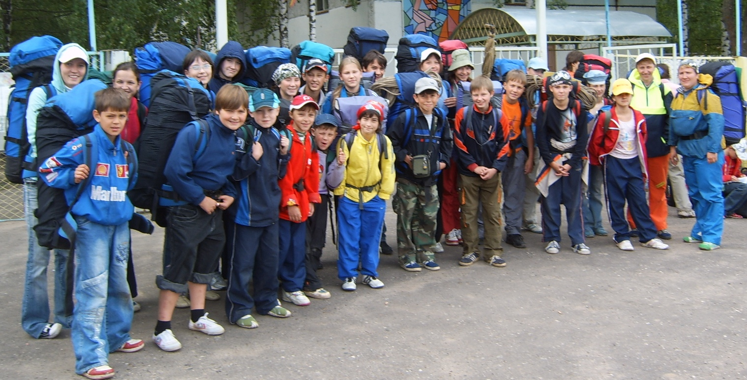
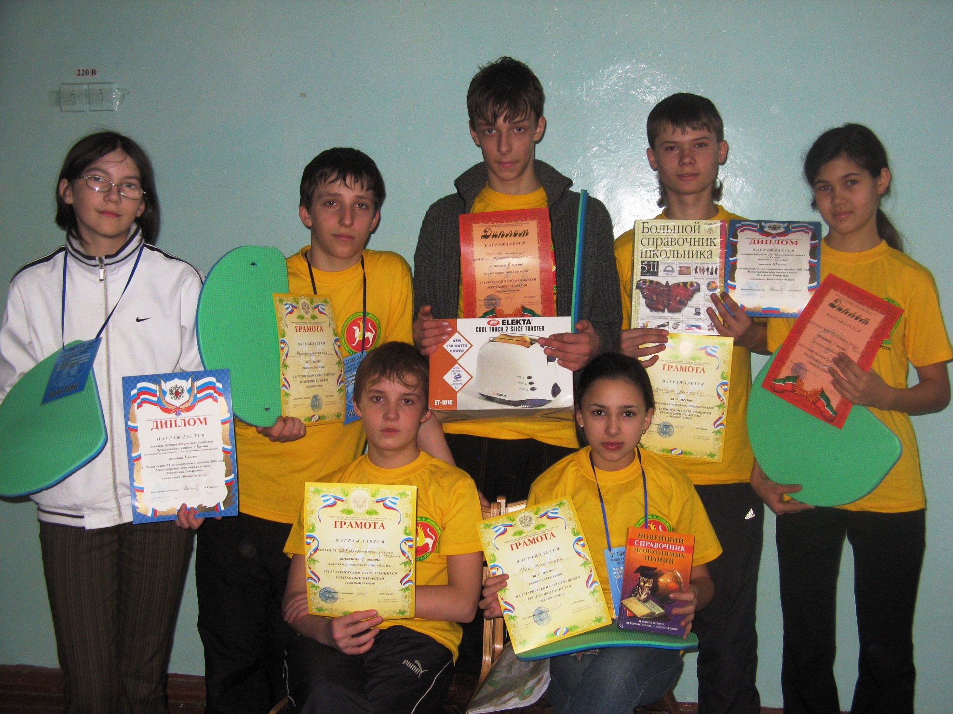

2.Позитивная динамика достижений детей и подростков в выбранном ими виде деятельности за последние три года.
В результате постоянной, грамотной, целенаправленной воспитательной работы улучшается взаимопонимание педагога с детьми и детей в группе, повышаются эстетические, морально-волевые качества. Данная работа подстёгивает к занятиям туризмом, физической культурой, спортом, способствует повышению уровня физического развития, ведению здорового образа жизни. Все это благоприятно влияет на успеваемость и качество знаний и умений учащихся. Достигнутые результаты, которые учащиеся показывают на различных соревнованиях, конкурсах, конференциях дают возможность детям самореализоваться, утвердиться и ощутить свою значимость в обществе.
Таким образом, вся моя работа с использованием современных инновационных технологий ведет к укреплению здоровья, физическому совершенствованию и росту показателей качества знаний и умений. Позитивную динамику достижений хорошо видно на рис.1.
Рис. 1. Диаграмма достижений воспитанников.

Лучшие достижения учащихся:
2013 год – лауреаты Всероссийского детского экологического форума «Зеленая планета» в конкурсе фотографий;
2013 год – 1 место в открытых Республиканских соревнованиях по велосипедному туристскому многоборью;
2013 год – 2 место в открытых соревнованиях г. Зеленодольска по технике водного туризма на короткой дистанции;
2014 год –8-ой Республиканский Открытый конкурс «Сохраним леса Татарстана» - 2 место
2014 год – Федеральный фотоконкурс «Мир глазами юного путешественника»- 2 место
2014 год – Федеральный Конкурс- фестиваль детского творчества «на страже человечества»- 2 место
2014 год - Городские соревнования по программе «Школа безопасности»-2 место

2015 год – Межрегиональная предметная олимпиада КФУ. 2015-2016 учебный год (предмет геология) участник
2015 год – 3 место в Республиканском этапе Всероссийского конкурса «Очистим Россию вместе» («Я против того, чтобы мои друзья употребляли наркотики»);
2015 - Региональный форум «Молодежь – надежда России» 1 место

3. Результаты поступления воспитанников в высшие и средние специальные учебные заведения по выбранному виду деятельности.
За время моей работы в ЦВР и МБОУ СОШ №35 учащиеся становились призерами и лауреатами различных соревнований, конкурсов - районных, городских, республиканских, российских. Также, по окончанию полного курса, выпускникам объединений туризма выдается свидетельство о дополнительном образовании с присвоением различных разрядов по туризму и звания "Младший инструктор по туризму", «Младший судья по споту». Выпускники объединений туристского направления учатся в различных ВУЗах, в том числе профильных, расположенных на территории Татарстана, Москвы, Самары, Саратова.

№ | Ф.И. О. учащихся | объединение | результаты
1 | Петров Евгений Владимирович | «Туризм» | -1 разряд по туризму  -Спасатель МЧС 1 категории  Саратовской области
2 | Мардиев Радик Ринатович | «Туризм» | -1 разряд по туризму  -Инспектор рыб.надзора РТ
3 | Филатов Роман Сергеевич | «Туризм» | -Кандидат в мастера спорта  -Участник и победитель городских, республиканских, российских, международных соревнований по туризму  -Ведущий спасатель МЧС РТ
4 | Талуев Владимир Иванович | «Туризм» | -1 разряд по туризму  -Ведущий спасатель МЧС Самарской области
5 | Васильев Илья Андреевич | «Туризм» | -2 разряд по туризму  -Закончил КГТУ (КХТИ), инженер - эколог
6 | Григорьев Андрей Андреевич | «Туризм» | - 2 разряд по туризму  -Закончил Московскую академию туризма
7 | Крымов Николаев Евгеньевич | «Туризм» | -Закончил КГПУ учитель физкультуры
4.Повышение квалификации, профессиональная подготовка в течение последних 3 лет.
2012 год - Судейство на Всероссийском туристском слете учащихся (Старший судья этапа).
2013 год - Судейство на Чемпионате России по велосипедному туристскому многоборью (Зам. главного секретаря).
2013 год -«Интерактивные, мультимедийные технологии как основа формирования профессиональной компетенции современного учителя», ИПКРО в объеме 72 часа
2013 год- Он-лайн курс Институт ЮНЕСКО «Основы разработки электронных образовательных ресурсов» Институт ЮНЕСКО по информационным технологиям в образовании в объеме 40 ч-
2014 год- Структурная геология и гекартирование. Геология нефти и газа, КФУ Институт геологии и нефтегазовых технологий в объеме 24 часа, г.
2015 год-«Исследовательская деятельность на уроках географии с элементами геологии про програме реализации проекта ФГОС», ИПКРО в объеме 108 часов
Помимо этого, для повышения своего педагогического мастерства я постоянно принимаю участие в различных соревнованиях, профессиональных конкурсах, конференциях, прохожу курсы повышения квалификации:

5.Участие в городских, республиканских, региональных, всероссийских профессиональных конкурсах педагогического мастерства.

№ | Поощрение | Дата | Уровень | Мероприятие
1 | Диплом за 1 место | Ноябрь-декабрь | Международный | Экологический фестиваль «Мой четвероногий друг»
2 | Диплом за 3 место | октябрь | городской | Интеллектуально-спортивная игра «Охота на барса» категория «Дервиш»
3 | Благодарственное письмо | ноябрь | Региональный | за подготовку команды СОШ №35 к участию в 1 региональном форуме «Молодежь- надежда Росси»
4 | Благодарственное письмо | август | Международный | XVI Чемпионат мира по водным видам спорта в качестве волонтера
Награды и звания:
2004 – нагрудный знак «За заслуги в развитии детско-юношеского туризма»;
2005 – звание: «Инструктор детско-юношеского туризма».

Методические публикации
Тема (название), вид публикации, количество страниц | Уровень (образовательное учреждение, муниципальный, республиканский, федеральный, международный уровень) | Где напечатана  (наименование научно-методического издания, учреждения, осуществлявшего издание методической публикации | Дата
Развитие познавательного интереса учащихся через индивидуальную работу по географии во внеурочное время | Международный | На сайте РКФ | декабрь
Развитие интеллектуально-творческой одаренности школьников через исследовательскую деятельность | Федеральный | http://inet21.com/ | февраль
Здоровьесбережение на уроках географии | Федеральный | http://edu.1september.ru/ | март
Методические рекомендации по организации исследовательских проектов учащихся | Федеральный | http://inet21.com/ | февраль
Великие географические открытия (презентация) | Федеральный | http://www.myshared.ru/ | март
Презентация «Водный поход по р. М. Кокшага» | Федеральный | http://www.myshared.ru/ | апрель
«У войны не женское лицо» презентация-фото газета | Федеральный | http://nsportal.ru/ | май

